Знакомлюсь с музеем.
Ученица 2-го класса после уроков в школе пришла в музей. Она была здесь раньше с одноклассниками. А сегодня решила основательно, не торопясь, рассмотреть интересующие её экспонаты. Больше всего внимание девочки привлекла витрина со школьными предметами прошлого века, она внимательно слушала рассказ методиста - Т. Е. Козловой, о том, как проходило обучение и воспитание детей в советский период.
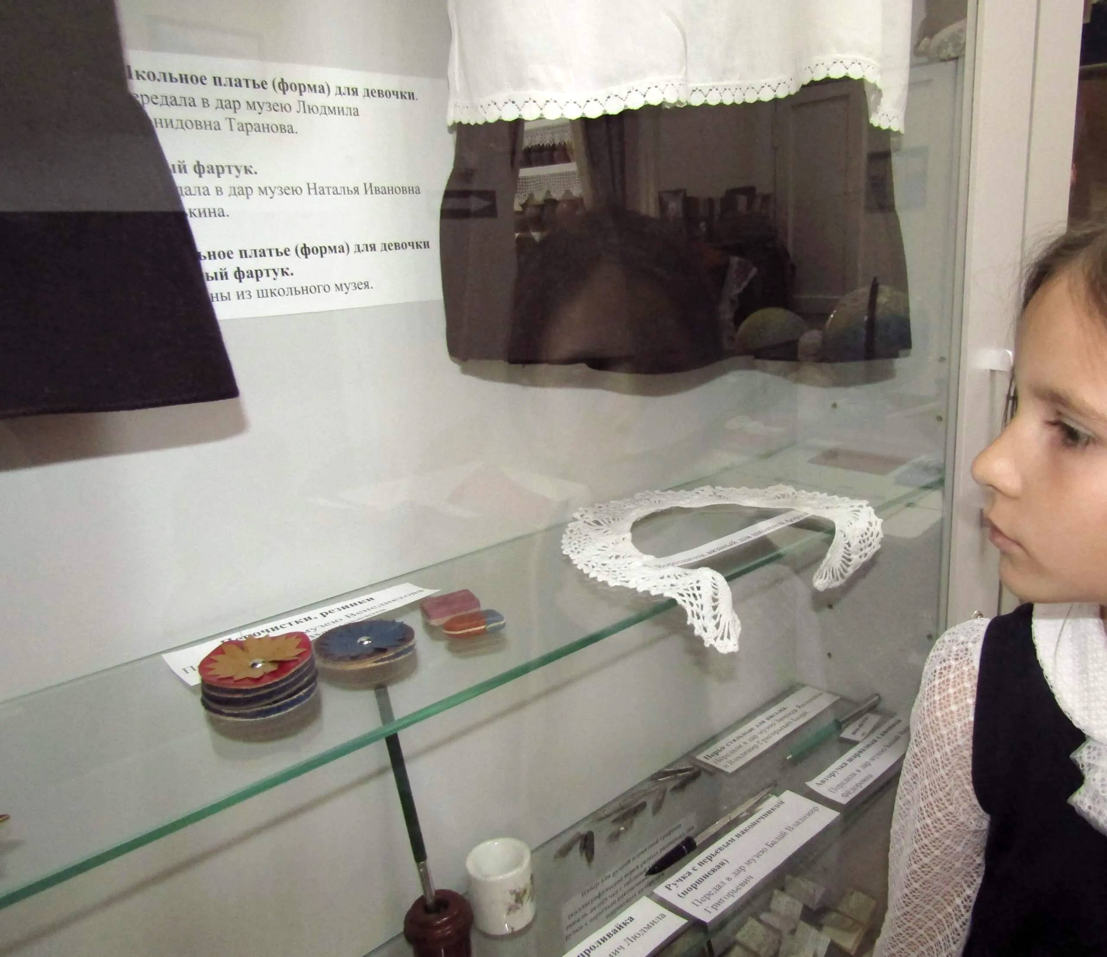
Материал к публикации подготовила и опубликовала методист музея Татьяна Козлова.

